系 列 推 荐
I AM
《我是…》系列
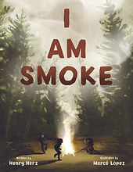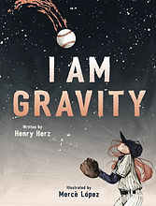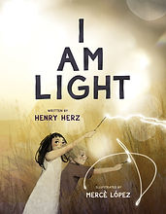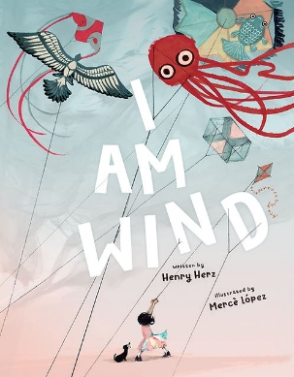

《我是烟》以烟雾第一人称诗意自述，追溯从史前至今烟雾与人类文明的联结，讲述烟雾在信号传递、食物加工、传统仪式等场景里的多重作用，兼具自然科普、人文哲思；插画采用真实烟雾艺术创作，带领孩子重新认识这一常见又容易被忽视的自然存在。
在《我是地心引力》中，“我”化身引力进行谜语式叙事，讲解引力掌控潮汐、星体运转等宇宙现象，展现引力维系万物运行的核心力量。文末搭配引力相关科学史料与重大发现，用诗意表达打破物理科普的枯燥，帮助孩子建立基础宇宙观。
《我是光》是系列第三部，由“光”自述，横跨生物发光、星际光速等多样现象，阐释光对地球生命不可或缺的价值。融合诗意文学与光学知识，附录补充相关科学发现，兼顾人文美感与 STEM 教育功能。
《我是风》以风的视角展开叙事，呈现风二元特质：既能滋养生态、传播花粉种子、雕琢地貌，也会形成风暴带来破坏。介绍风在自然界的关键作用，文末附上气象相关科普内容，引导孩子理解无形气象力量。

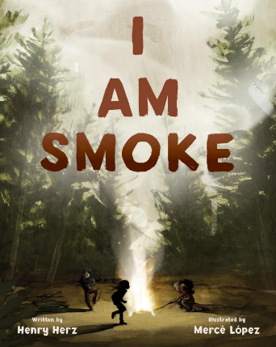
中文书名：《我是烟》（第一册）
英文书名：I AM SMOKE（#1）
作 者：Henry Hertz and Mercè López
出 版 社：Tilbury House Publishers
代理公司：BIAGI/ ANA/
页 数：36页
出版时间：2021年9月
代理地区：中国大陆、台湾
审读资料：电子稿
类 型：知识绘本

（NY Times Bestselling author Doreen Cronin）
✨ 荣誉认证，备受推崇
📚 诗意科学，启迪思维
✍️ 业界盛赞，口碑载道
🎨 创新艺术，震撼视觉
✅接连斩获美国图书馆协会“著名儿童读物”、“著名社会科学读物”等重磅荣誉，并入选埃文斯顿图书馆“蓝莓奖”，以其独特的自然关怀视角征服评委。
✅《纽约时报》畅销书作家雷娜·特尔格迈尔惊叹推荐！
✅位列《柯克斯评论》评选的2021年秋季最受期待的150本新书榜单
✅插画家梅尔塞·洛佩兹大胆采用真实的烟雾进行创作，让“烟雾本身决定画面的舞蹈”。最终成果如梦似幻，带来强烈的视觉冲击与艺术享受。
✅以如诗如谜的第一人称，讲述烟雾从史前信号到现代仪式的千年故事。不仅是美的启蒙，更是科学与哲思的启蒙。
《我是烟》——不仅仅是一本书，更是一场值得收藏的感官与思想盛宴。

内容简介：

在本书中，烟雾亲自担任叙述者，向我们娓娓道来它自史前时代起如何为人类服务——用于发送信号、养蜂、食物加工与调味、宗教仪式、驱除害虫以及无数其他用途。

烟雾以令人着迷的谜语形式诉说：“我没有嘴，却能说话……我没有手，却能驱赶不速之客……我比羽毛更轻柔，却能造成伤害……” 这充满韵律力量的叙述，与独特的插画艺术相得益彰。插画家梅尔塞·洛佩兹将画纸置于燃烧的蜡烛上方，捕捉烟雾缭绕的纹理，随后运用水彩和Photoshop进行深化与完善，最终呈现出舞动的烟雾图像。通过这种独特的方法，她“让烟雾本身来决定，它如何与我心中的创意共舞，赋予图像自由的生命。”

最终完成的插图令人惊叹，与这本充满超然意境的文字完美共鸣。同时全书为全彩印刷。

媒体评价：

“亨利·赫兹以一种引人深思且独特的视角，审视了烟千年来的生命周期与益处。梅尔塞·洛佩兹的多媒介艺术作品进一步阐明了烟在页面上飘浮起舞的空灵本质。”
—— 约翰·罗科，《纽约时报》畅销书作者及凯迪克奖得主（John Rocco, NY Times Bestselling author and Caldecott Honoree）

“这是一次对常被忽视之物迷人、清新且充满意境之美的解读。我再也不会用以前的眼光来看待‘烟’了！”
—— 马修·科德尔，凯迪克奖获奖作家/插画家
（Matthew Cordell, Caldecott Medalist author/illustrator）

“《我是烟》是一本绝对美丽的书，在其中，烟既是诗，也是科学。读者将随着烟的宁静力量，跨越时间和传统，休憩、飘浮、起舞。我已多次流连于它的书页之间，我相信年轻的读者们也一定会如此。”
—— 多琳·克罗宁，《纽约时报》畅销书作者（NY Times Bestselling author Doreen Cronin）

绚丽的插图与发人深省的文字，共同探讨了烟雾在自然与文明中的作用……烟雾转瞬即逝，但这篇充满诗意的文字却将久久萦绕心头。
——《柯克斯评论》星级评价

内页插图：

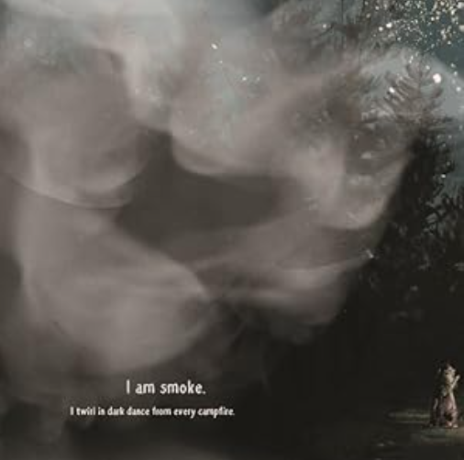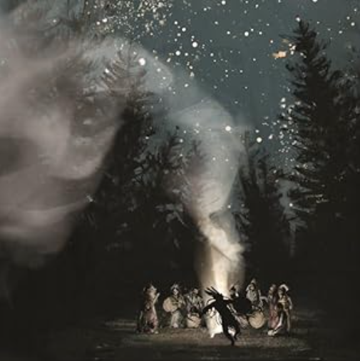

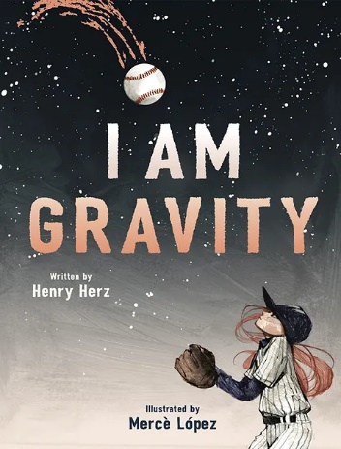
中文书名：《我是地心引力》（第二册）
英文书名：I AM GRAVITY（#2）
作 者：Henry Hertz and Mercè López
出 版 社：Tilbury House Publishers
代理公司：BIAGI/ ANA
页 数：35页
出版时间：2024年4月
代理地区：中国大陆、台湾
审读资料：电子稿
类 型：知识绘本

- 串联潮汐变化、星系运转等现象，直观展现引力支配万物运行的核心作用，文末配套引力相关科学史料与重大发现，为儿童 STEM 课堂提供拓展素材。
- 采用谜语式文学笔法，打破物理科普读物枯燥说教的传统表达方式。平衡文学美感与科学准确性，兼具朗读价值与知识启蒙功能。主题宏大但表达通俗，帮助孩子建立基础宇宙观与物理思维。

内容简介：

来自《我是烟》（I AM SMOKE）（版权已授法国、韩国）的同一组创作搭档亨利·赫兹（Henry Hertz）和梅西·洛佩兹（Mercè López），诗意的窥探了宇宙中普遍存在却又格外重要的力量！

什么东西无处不在，永不疲倦？像拔羽毛和拉动星系一样？维系着浩瀚的银河？当然是地心引力！本书以抒情的、令人费解的第一人称叙事方式，让地心引力自己讲述了它在我们所知的生命中扮演着的重要角色——从海洋的潮汐到天空中的浩瀚星辰。关于地心引力科学和重大历史发现的背景内容增强了本书对STEM学习的帮助。

媒体评价：

“对宇宙中最基本的力量之一进行了一次深入且赏心悦目的探索。”
——《柯克斯书评》（Kirkus Reviews）

内页插图：

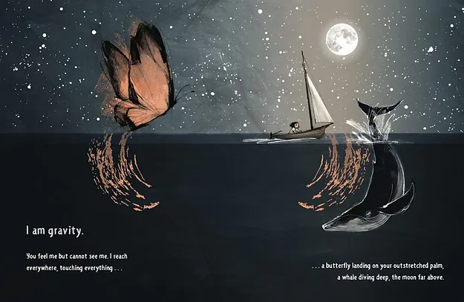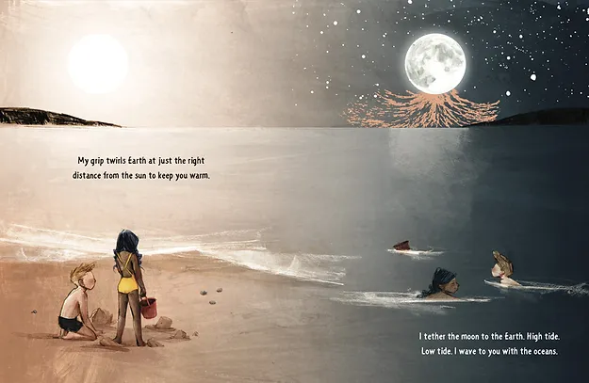

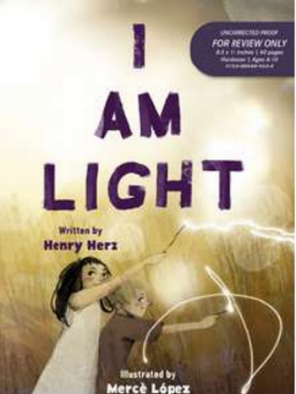
中文书名：《我是光》（第三册）
英文书名：I AM LIGHT（#3）
作 者：Henry Hertz and Mercè López
出 版 社：Tilbury House Publishers
代理公司：BIAGI/ ANA
页 数：32页
出版时间：2026年3月
代理地区：中国大陆、台湾
审读资料：电子稿
类 型：知识绘本

- 《我是烟》《我是地心引力》原班创作组合续作，成熟科普绘本系列第三册。采用谜语式第一人称叙事，化身 “光” 自述，诗意解读抽象光学概念。
- 视野横跨微观生物发光现象与星际光速运行，构建多层次科学认知。配套科学拓展附录，可直接用作课后阅读、科学主题探究活动素材。
- 平衡事实知识与情感表达，兼具科学性与人文色彩，受众覆盖面广。多位童书权威人士推荐，入选优质科普绘本备选清单，潜力突出。

内容简介：

探索光之奇境——听它亲口诉说！

地球上每一种生物都依赖着什么？它没有重量，却能以每秒186,000英里的速度疾驰？答案当然是——光！

本书采用如诗似谜的第一人称叙述，由「光」亲自夸耀其在生命世界中不可或缺的角色——从推动生命之轮运转，到人类伴随光之轮回进行的庆典。书后附有关于光的科学知识和重大历史发现，增强了本书的STEM学习价值。

在充满谜语色彩的第一人称叙述中，“光”自豪地展现它在我们所知的方方面面中扮演的关键角色。书后补充的光学科学与重大历史发现内容，进一步提升了本书的STEM教育价值。

本书出自荣获殊荣的创作团队，继《我是烟》与《我是重力》后再度携手打造。

媒体评价：

“《我是光》通过既具科学性又富于诗意的文字，带领孩子们探索光的奥秘。这是一部了不起的杰作！”
——布鲁斯·科维尔，深受喜爱的儿童文学作家，著有100余部儿童读物（Bruce Coville, beloved author of over 100 books for children）

“在这本充满酷炫科学知识、专为好奇的孩子们打造的精妙图画书中，光成为了主角，展现了它非凡的成就。”
——帕特里夏·纽曼，罗伯特·F·西伯特图书奖得主（Patricia Newman, Robert F. Sibert Book Medal author）

“与亨利·赫兹和梅尔塞·洛佩兹的《我是烟》和《我是重力》一样，在《我是光》中，他们再次将一个难以描述、难以绘制的科学概念赋予了声音，并以某种方式使其变得亲切可感。你将比以往任何时候都更深刻地领略光的魅力——甚至几乎能听到光回应道：‘很好。’”
——艾梅·迪克曼，《纽约时报》畅销书作者（Ame Dyckman, New York Times bestselling author）

“继创作者的《我是烟》（2021）和《我是重力》（2024）之后，可见光谱在此揭示了其部分作用，既包括物理层面的，也包括形而上的……这是一部光彩夺目的作品，既充满事实，又饱含情感。”
——《科克斯书评》（Kirkus Reviews）

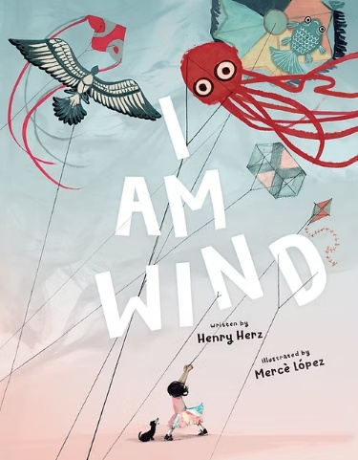
中文书名：《我是风》（第四册）
英文书名：I AM WIND（#4）
作 者：Henry Hertz and Mercè López
出 版 社：Tilbury House Publishers
代理公司：BIAGI/ ANA
页 数：40页
出版时间：2026年9月
代理地区：中国大陆、台湾
审读资料：电子稿
类 型：知识绘本

- 由《我是烟》《我是地心引力》《我是光》原班主创打造，为本系列第四部作品。以谜语感十足的第一人称诗意叙事，借风之口吻，解读无形气象力量。
- 立体呈现风的双重特质，既能轻柔滋养万物，亦能掀起风暴、带来破坏。叙写风力雕琢地貌、运送种子花粉等作用，串联地质演变与生态循环。

内容简介：

有什么东西你能闻到、听到、感受到，却永远看不见？它既轻柔如羽毛，又强劲如风暴；既带来舒适与愉悦，又带来混乱与破坏？当然是风！

本书以充满诗意、如谜语般的第一人称视角展开叙述。风诉说着自己在世间万物中不可或缺的作用 ——自豪地讲述了它在我们所知生命中的核心作用——从雕琢地球的面貌到传播种子和花粉。书末关于风与天气科学的附录，包括重要的历史时刻和发现，进一步丰富了本书在STEM教育方面的价值。

作者简介：


亨利·赫兹（Henry Hertz）(加州，圣地亚哥)，他为儿童创作奇幻和科幻小说。他的故事曾发表在《儿童精选》杂志上，是11本已出版的儿童书籍的作者或合著者(与他的两个儿子)。他拥有康奈尔大学的工程学士学位，乔治华盛顿大学的工程硕士学位和乔治敦大学的政治学硕士学位。他著有《怪物鹅妈妈童谣（MONSTER GOOSE NURSERY RHYMES）》（鹈鹕出版社，2015；荣获南加州SCBWI编辑日最佳图画书奖）、《梅布尔与梦境女王（MABEL AND THE QUEEN OF DREAMS）》（希弗出版社，2016；入围Foreword Indies最佳图画书奖决赛）、以及《我是烟（I AM SMOKE）》（蒂尔伯里出版社，2021）等。他的儿童短篇故事还发表在《瓢虫杂志（Ladybug Magazine）》等刊物上。

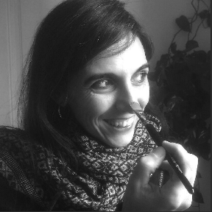
梅西·洛佩兹（Mercè López）(巴塞罗那，西班牙)，毕业于巴塞罗那的Llotja艺术学校，为设计、戏剧和电影绘制插画，并为西班牙和国际图书出版商出版了20本儿童书籍。她2019年的作品《天空之狮:四季俳句》(Laura Purdie Salas)获得了多项好评，并被评为儿童图书中心鹰头狮荣誉书、NCTE著名诗歌书、Kirkus最佳图画书和父母杂志最佳儿童书籍等。
她的插画项目涉猎广泛，涵盖设计、影视、戏剧等多个领域，并与西班牙及国际出版社合作出版了多部作品。
作为一名画家，梅尔塞热爱在创作中展现原创性与独特性。她孜孜不倦地投入长时间的工作，旨在画作中营造独特的氛围并赋予图像动感。她致力于展现角色与场景的全部复杂性，并珍视那种细细观赏已完成画作时的个人体验——去留意其中的细节、肌理与笔触。她的创作灵感来源于旅行、朋友、音乐、日本武术以及各种能让她更好地感悟生活的多元文化。最近，她开启了一场新的冒险——搬到了西班牙的马略卡岛居住！

感谢您的阅读！
请将反馈信息发至：版权负责人
Email：Rights@nurnberg.com.cn
安德鲁·纳伯格联合国际有限公司北京代表处
北京市海淀区中关村大街甲59号中国人民大学文化大厦1705室, 邮编：100872
电话：010-82504106, 传真：010-82504200
公司网址：http://www.nurnberg.com.cn
书目下载：http://www.nurnberg.com.cn/booklist_zh/list.aspx
书讯浏览：http://www.nurnberg.com.cn/book/book.aspx
视频推荐：http://www.nurnberg.com.cn/video/video.aspx
豆瓣小站：http://site.douban.com/110577/
新浪微博：安德鲁纳伯格公司的微博_微博 (weibo.com)
微信订阅号：ANABJ2002


